Ех-ИСПА мярка „Събиране и пречистване на отпадъчните води на гр. Пазарджик”
Стадий на проекта – изпратен окончателен доклад за реализация на проекта до Европейска комисия.
Мярката се състои от следните компоненти:

1. Пречиствателна станция за отпадъчни води Пазарджик;
2. Главен канал и връзки към ПСОВ:
- Главен канал;
- Преливник за дъждовна вода и връзки;
- Колектор от индустриалната зона към главния колектор;
3. Изграждане на канализационна система, подмяна на главен водопровод, изграждане на канална помпена станция и тласкател в с. Ивайло, община Пазарджик-етапи І и ІІ
4. Изграждане на предпазна дига около ПСОВ Пазарджик

Финансиране: Компонентите по мярката са съ-финансиране със средства на Европейската Комисия.
Към 31.12.2012г.

Обща стойност 14,576,875.42 евро
Средства по Финансов меморандум 13,272,972.73 евро
Допълнително финансиране от държавния бюджет 1,303,902.69 евро

Главна Цел
Главната цел на проекта е да предпазва от замърсяване:
- Река Марица и от там
- Егейско море.
Това замърсяване се получаваше от изливане на непречистени канални и индустриални отпадъчни води. Целта беше чрез разширяване на колекторната мрежа в Пазарджик и кв. Ивайло и построяване на нова Пречиствателна станция за отпадъчни води в гр. Пазарджик, която да пречиства отпадъчните води до приемливи нива, отговарящи на европейските стандарти.
Специфична цел :
- Проектиране и построяване на ПСОВ Пазарджик и канализационна мрежа в гр. Пазарджик по международните стандарти, така че да бъдат изпълнени изискванията на ЕС Директива за отпадъчните води, като се намали замърсяването на р. Марица а оттам и на Егейско море
- Намаляване на риска за здравето на населението, живеещо в района.
- Намаляване на трансграничната замърсяване на Егейско море.
- Намаляване риска от замърсяване на подпочвените води.
- Намаляване риска от замърсяване на почвите.
- Подобряване на състоянието на флората и фауната.
- Построяване на ефективна екологична структура и подобряване на икономическата активност.
- Подобряване на условията за развитие на туризма и силското стопанство.
- Създаване на нови работни места- постоянни и временни.

Бенефициент- община Пазаджик

При реализиране на компонентите бяха извършени следните дейности :
По компоненти 1 и 2:
Беше построена ПСОВ Пазарджик , състояща се от
- Главни сита -3V1 бр.
- Камера за отделяне на пясъка.
- 2 бр. първични утаители.
- Аерационни танкове- -3 бр.
- Вторични утаители- 3 бр.
- Помпена станция за утайката.
- Дезинфекционен резервоар.
- Резервоар за уплътняване на утайката.
- Система за дехидратиране на утайката.
- Административна сграда , лаборатория, електрическа подстанция.
- Вътрешна пътна мрежа.

ПСОВ Пазарджик е планирана да обслужва население от около 100 000 души с хоризонт до 2015 г. и капацитет от 52,000 m³/ден.

Бяха построени 1665 m колектор DN 2000, мостов каналl, L = 35 m DN 2600 and DN 1650 -185 m collector DN 1500, 50 m временен изливен каналr DN 1000, главен колектор - 210 m DN 1200, 210 m, DN 1200, канал пресичащ Марица r L = 268 m, DN 1000, индустриално помпена станция и ПСОВ Пазарджик с предпазна дига около нея.
Отливния канал и главния колектор бяха завършени през юни 2008, Индустриалната помпена станция беше завършена на 30.08.2008 г, ПСОВ Пазаджик-завършена на 31.08.2008 г.
По компонент 3 :
В кв. Ивайло бяха изградени около 6,5 км канали с различни диаметри, 5 км и 600 м. подменен водопровод и изградена нова помпена станция с тласкател.
По компонет 4 :
Беше построена предпазна дига около ПСОВ Пазарджик- с дължина 1036 m. И средна височена 1,60 m.
По време на тестовете и през периода за съобщаване на дефекти всички показатели на технологичната гаранция в ПСОВ Пазарджик бяха постигнати:

Постигнати резултати:

- Позволява на гр. Пазаджик да постигне изискванията на директивата на ЕС за градски отпадъчни води за агломерации над 100 000 еж.
- Транспортиране на отпадъчните води на население над 100 000 души, намаляване на рисковете за здравето на населението на гр. Пазарджик и околностите.
- Намаляване на замърсяванията в транс-граничния регион, вкл. Егейско море.
- Намаляване на риска за замърсяване на подземните води.
- Намаляване на риска от замърсяване на почвата.
- Подобряване чистотата на природата и водите в речните басейни.
- Подобряване състоянието на флората и фауната в района.
- Реализиране на подходяща инфраструктура за по-добро икономическо развитие.
- Подобряване условията за развитието на ключови сектори на икономиката – селско стопанство и туризъм.
- Подобряване на качеството и количеството на услугите в района.
- Създаване на нови по-добри възможности и условия за работа – временна и постоянна и стимулиране на местното и регионална развитие.

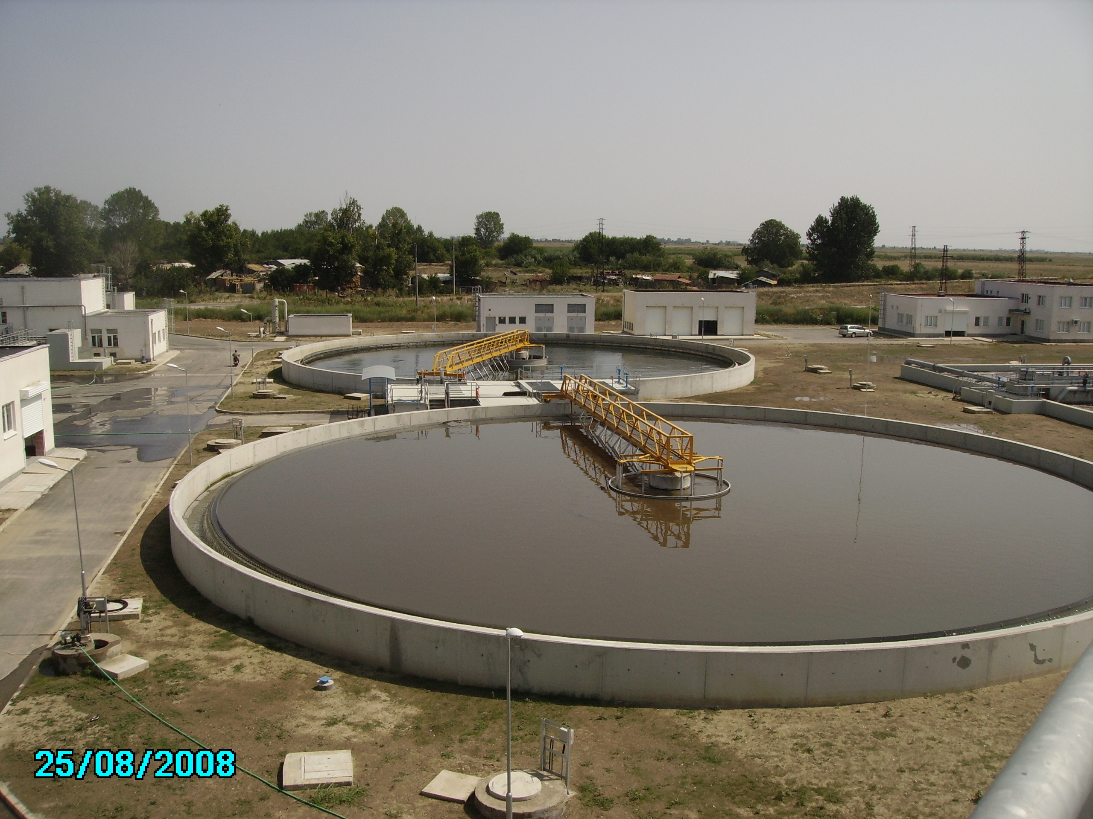
Пречиствателна станция за отпадъчни води – Пазарджик

